哈尔滨工业大学 计算学部
2024年秋季学期《开源软件开发实践》
Lab 1：Git实战

姓名 | 学号 | 联系方式
张沣睿 | 2022212005 | donniezfr@foxmail.com/15009886706

目 录

1 实验要求 1
2 安装Git 1
2.1 本地机器上安装git 1
2.2 申请github帐号 1
3 Git操作过程 1
3.1 实验场景(1)：仓库创建与提交 1
3.2 实验场景(2)：分支管理 1
3.3 实验场景(3)：在线Git练习 1
4 小结 2

[文档全部完成之后，请更新上述区域]

实验要求
▪ 熟练掌握Git的基本指令和分支管理指令；
▪ 掌握Git支持软件配置管理的核心机理；
▪ 使用Git 和 Github管理自己的项目源代码。

安装Git

本地机器上安装git
由于前序课程安排，电脑里已经安装好Git。这里是在Windows 11 PowerShell中运行的界面。
Git 版本号为：git version 2.38.1.windows.1
运行截图如下：
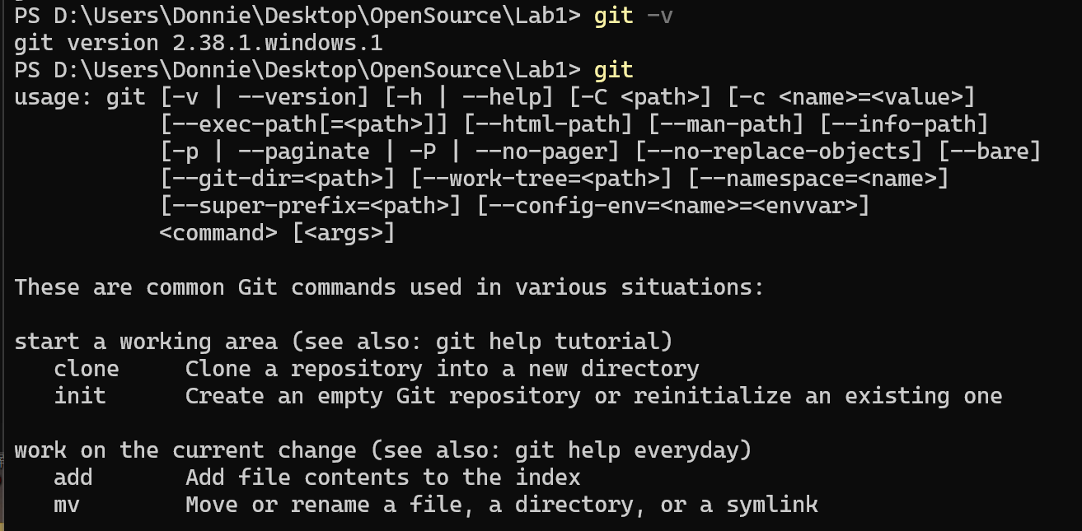

申请github帐号
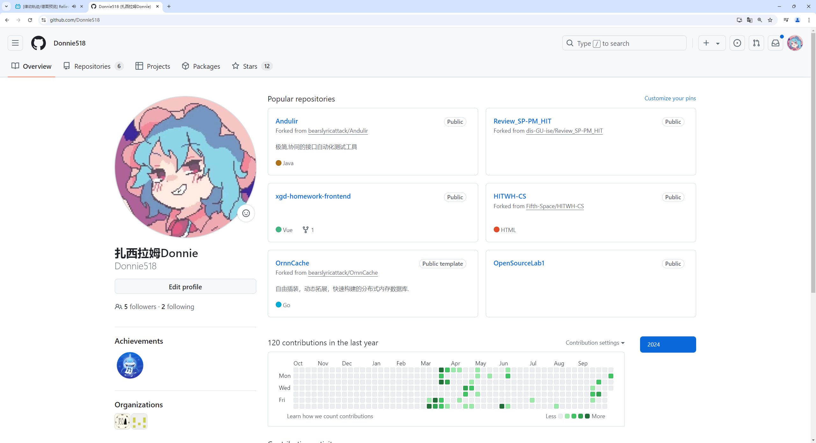
仓库URL：https://github.com/Donnie518/OpenSourceLab1
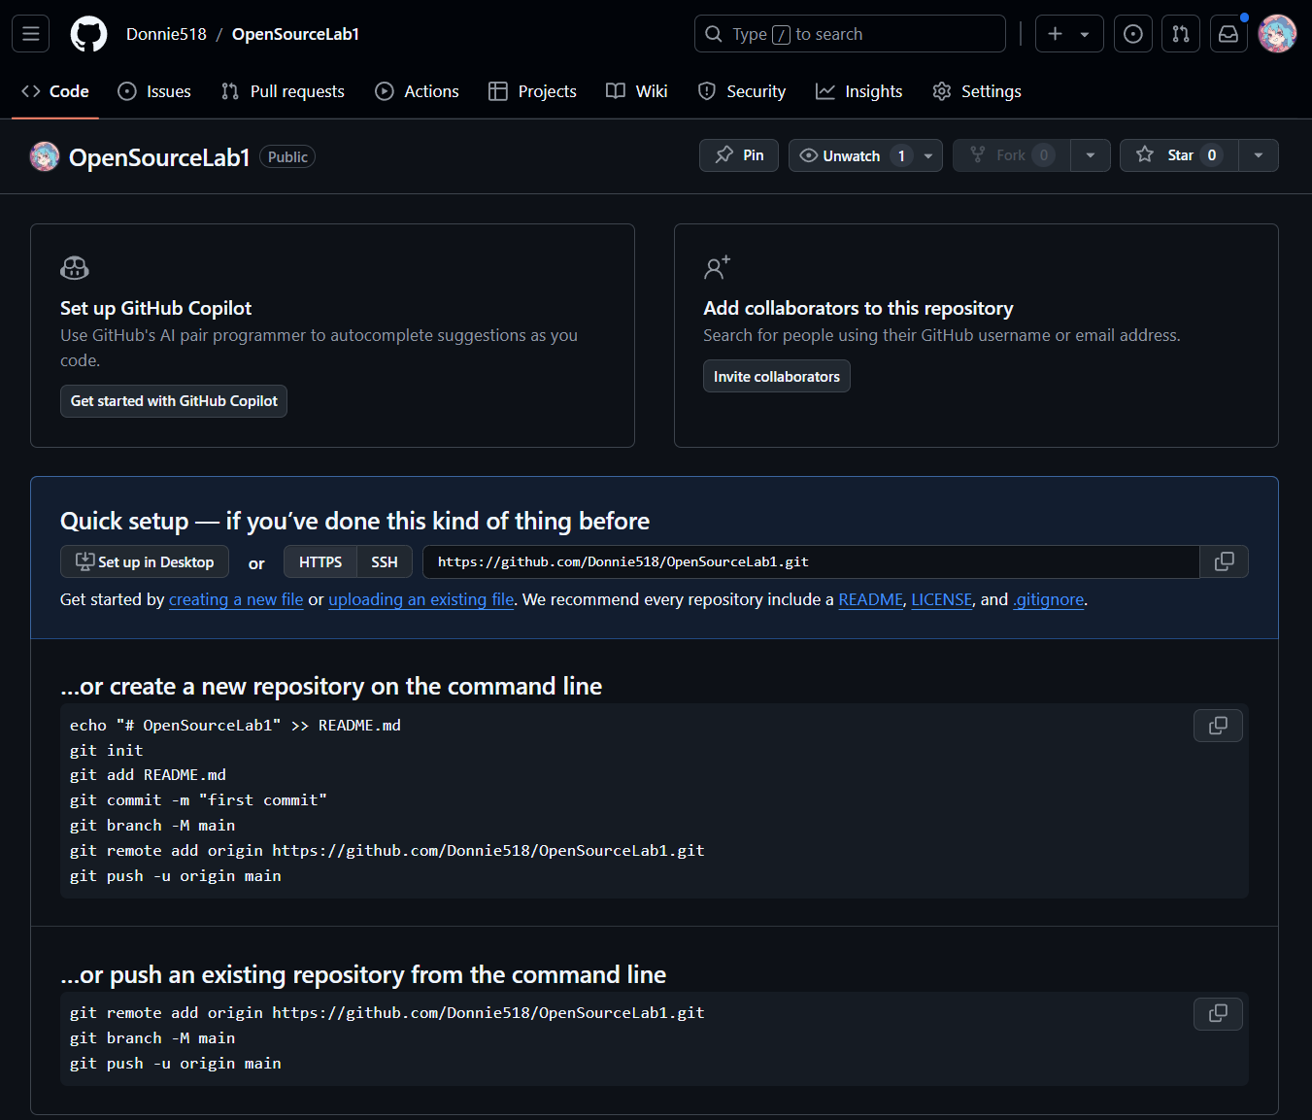

Git操作过程

实验场景(1)：仓库创建与提交
▪ R0：在进行每次git操作之前，随时查看工作区、暂存区、git仓库的状态，确认项目里的各文件当前处于什么状态。
指令：git status
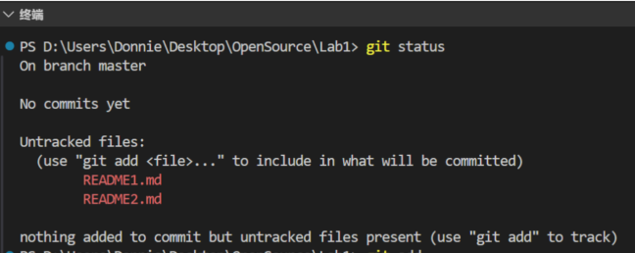
▪ R1：本地初始化一个git仓库，将自己开发的某个软件的源代码文件加入进去，纳入git管理；
指令：git init
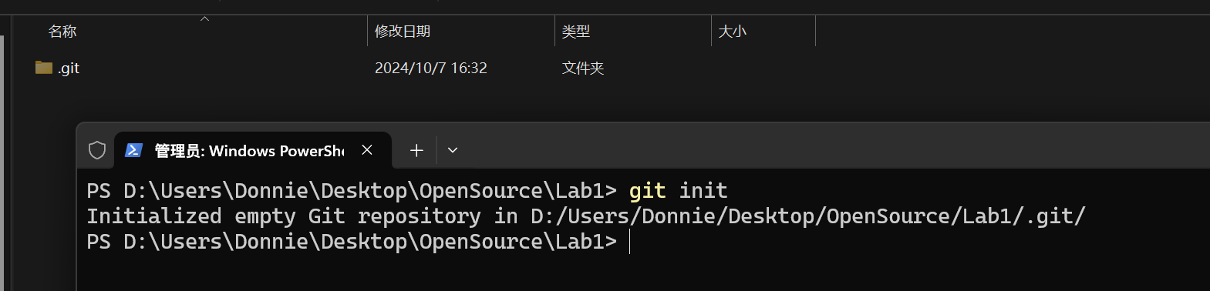

为后续开发简化操作，接下来我使用了VS Code 的Terminal 界面。
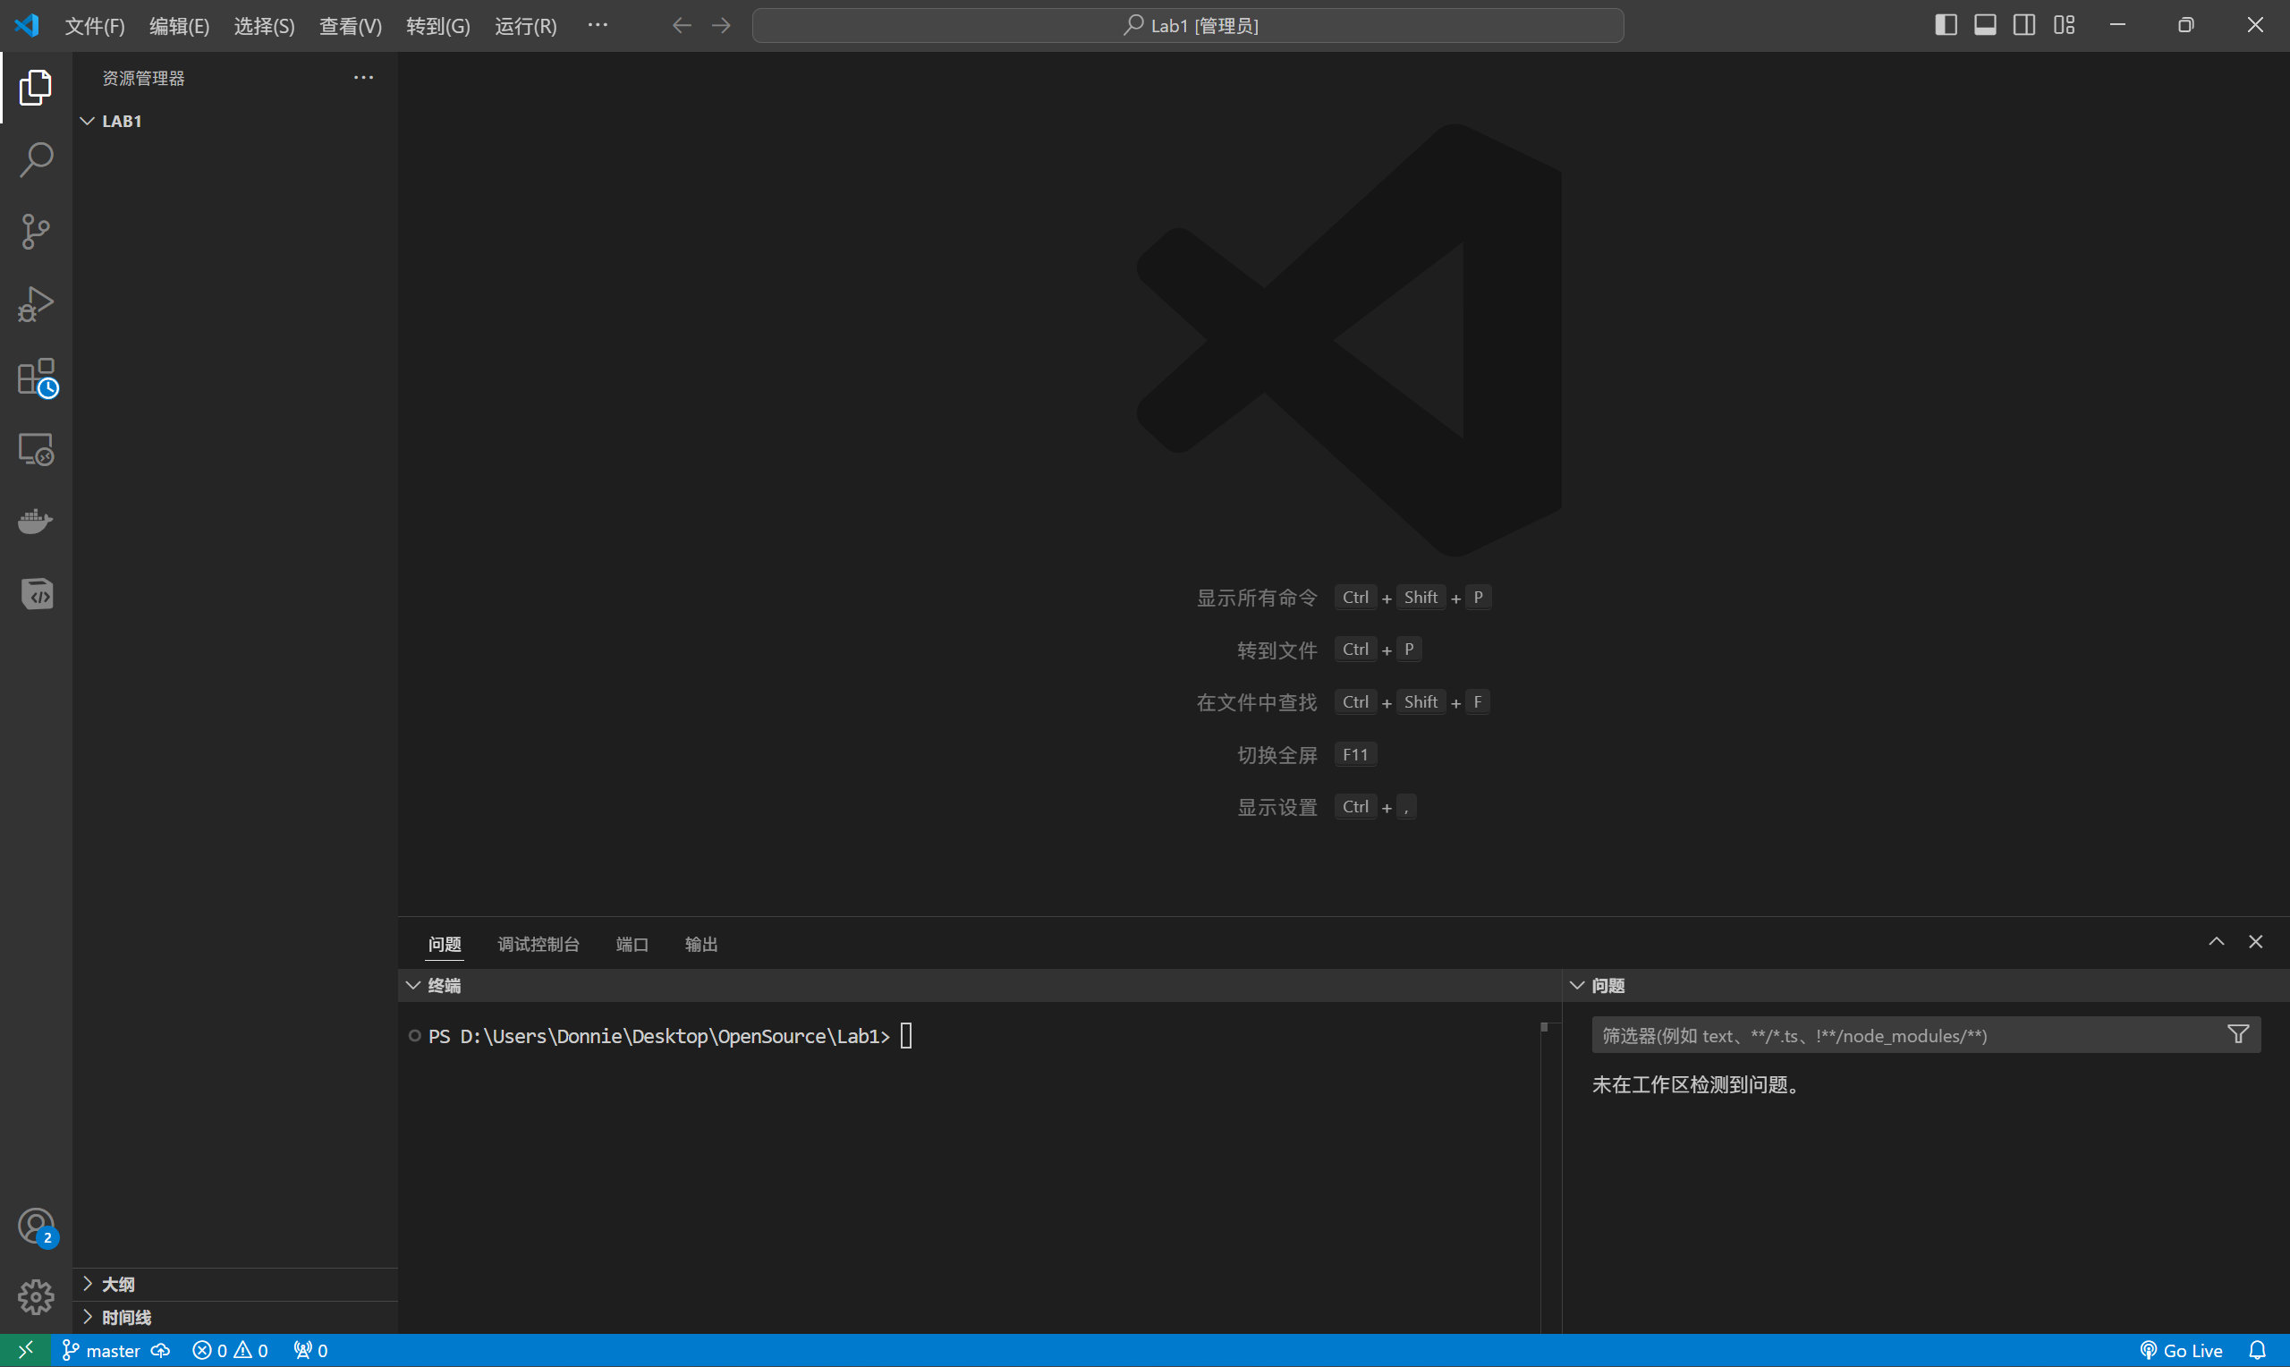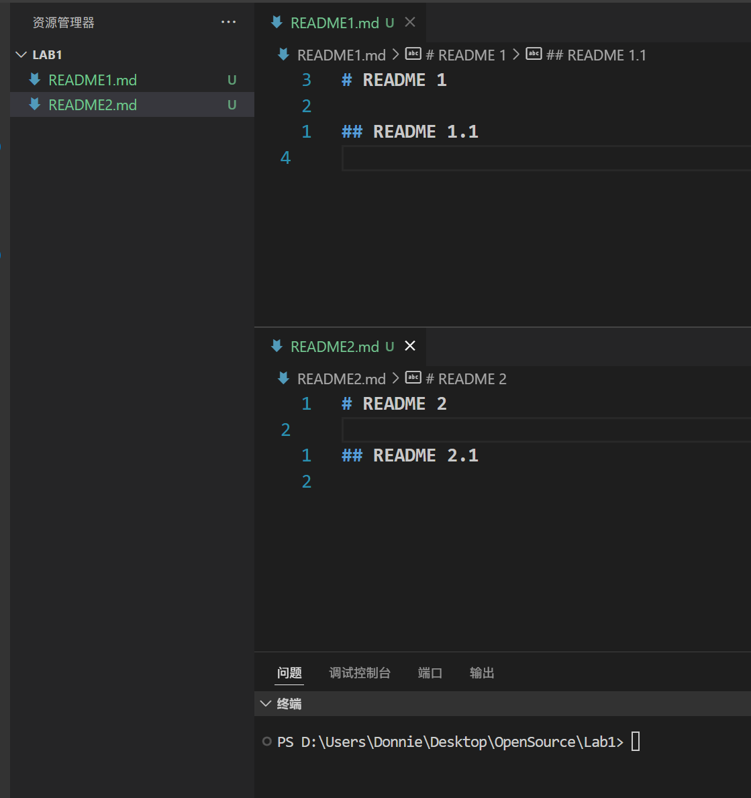

▪ R2：提交；
指令： 将文件加入暂存区 git add 文件名
将暂存区文件提交到本地仓库 git commit -m “当次提交的备注信息”

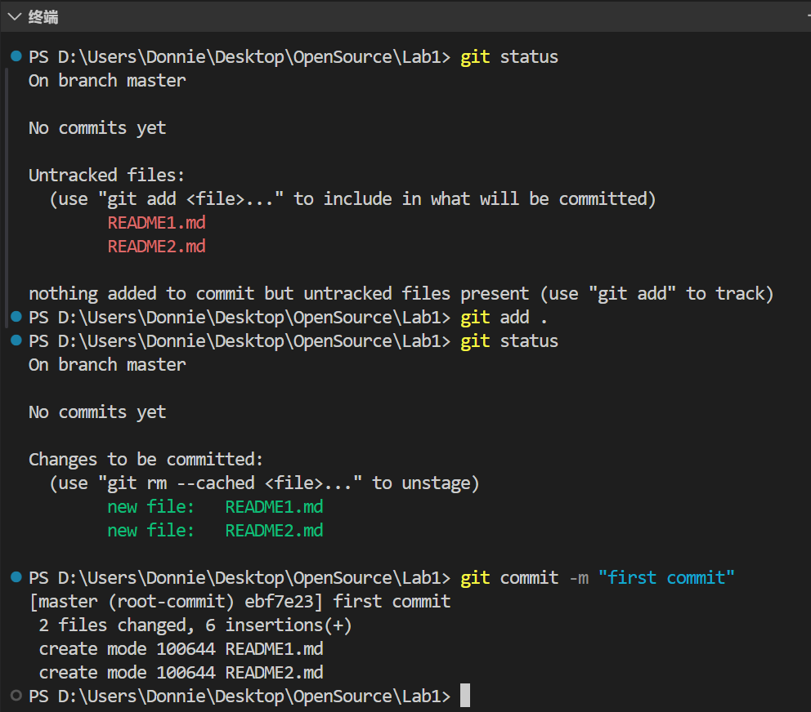
▪ R3：对某个(些)文件的内容进行修改；查看上次提交之后都有哪些文件修改、具体修改内容是什么；
查看文件修改情况：git status
查看具体变动情况：git diff

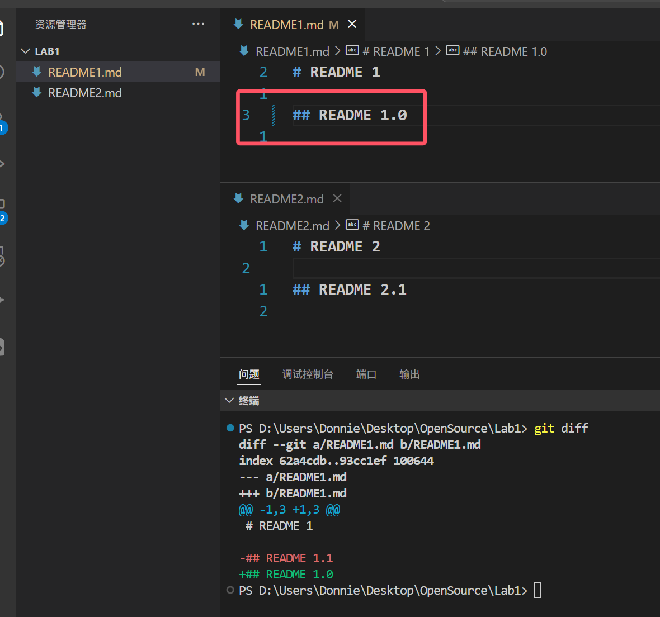
R4：重新提交；
指令： 将文件加入暂存区 git add 文件名
将暂存区文件提交到本地仓库 git commit -m “当次提交的备注信息”

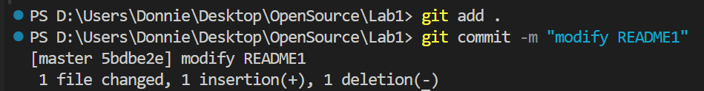

▪ R5：再次对某个(些)文件的内容进行修改；重新提交
指令： 将文件加入暂存区 git add 文件名
将暂存区文件提交到本地仓库 git commit -m “当次提交的备注信息”

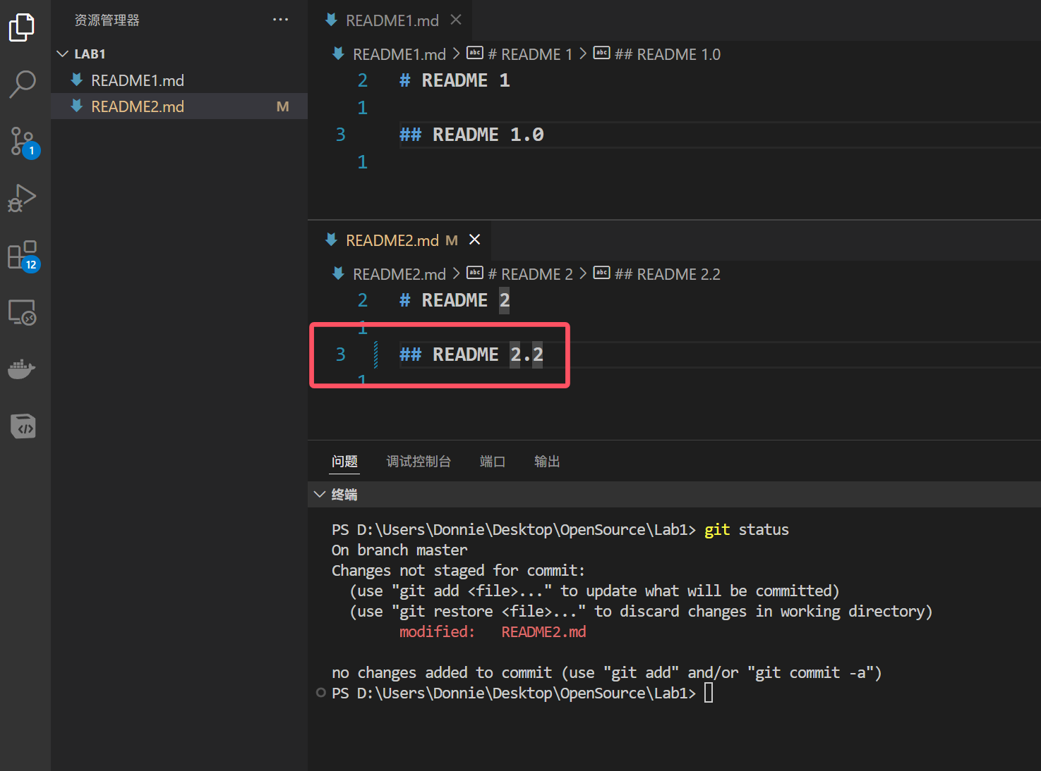

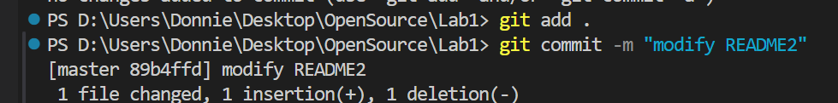

▪ R6：把最后一次提交撤销；
指令：git reflog 查看历史提交版本
git reset –soft HEAD~1 撤销最后一次提交

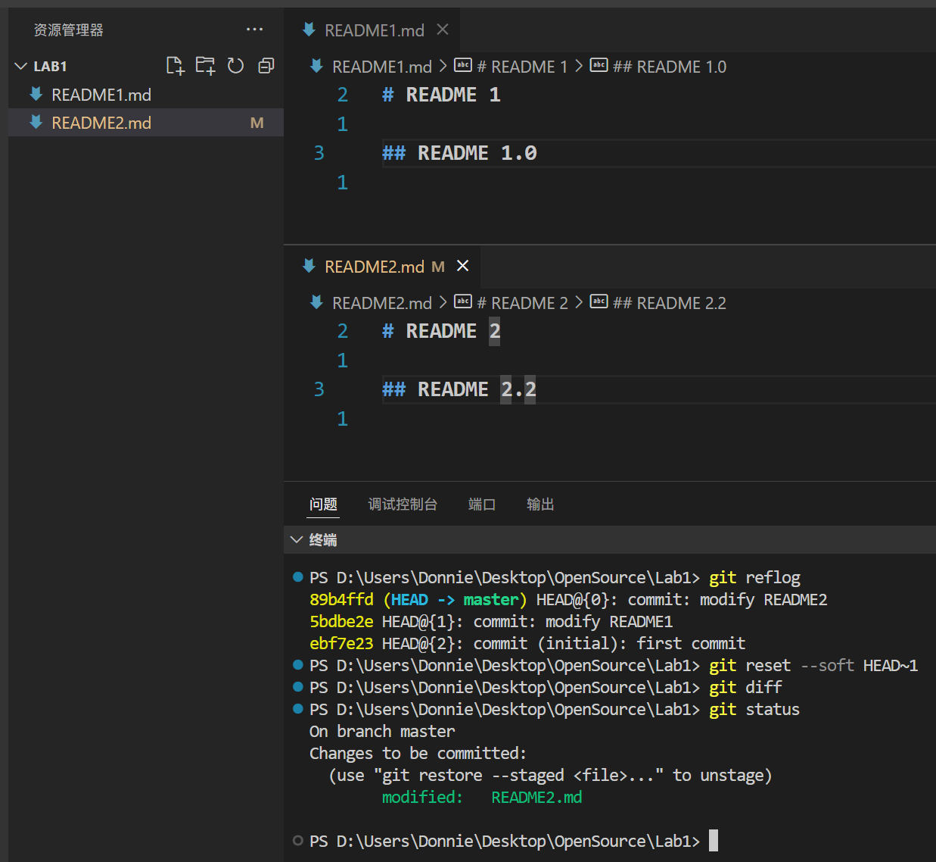
R7：查询该项目的全部提交记录
指令： git reflog

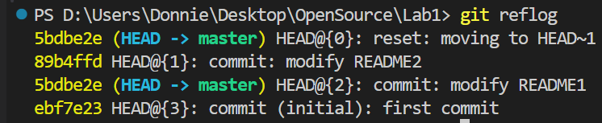
R8：在本地仓库建立同实验远程仓库之间的关联；
命令： git remote add origin 远程仓库URL
R9：将之前各步骤得到的本地仓库内容全部内容推送到GitHub远程仓库；
命令：git push -u origin main 推送到 main 分支

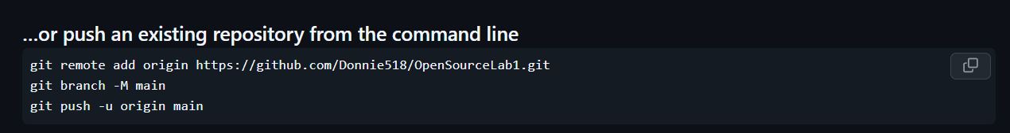

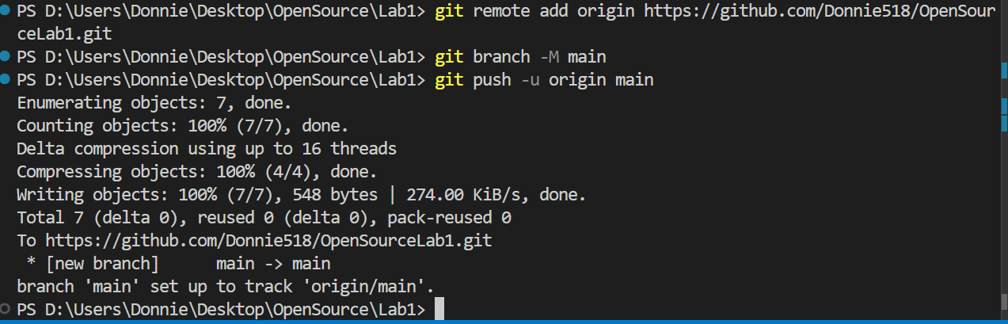
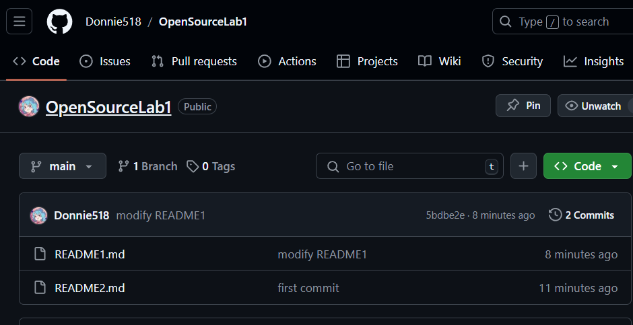

实验场景(2)：分支管理
由于github 新推荐 我这里主分支名字为main
R1：获得本地仓库的全部分支，切换至分支main；
指令：git branch -a 获取全部分支
git checkout main 切换到main分支

R2：在main基础上建立两个分支B1、B2；
指令：git checkout -b 分支名 创建并且切换到分支
需要先创建分支B1，然后切换到main分支，再继续创建分支B2

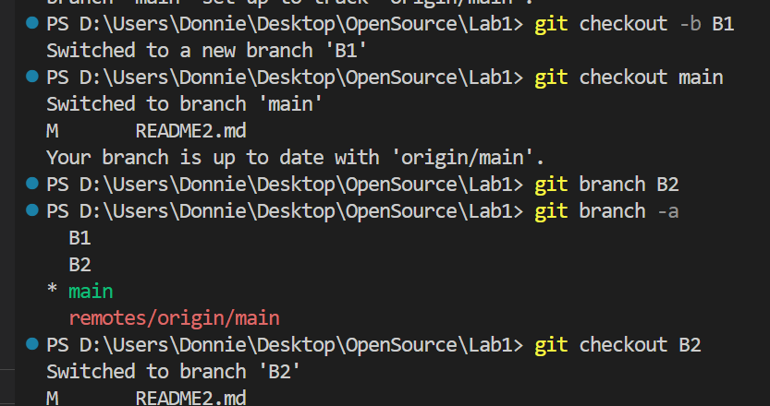

R3：在B2分支基础上创建一个新分支C4；
指令：git checkout -b C4

R4：在C4上，对某个文件进行修改并提交
指令： 将文件加入暂存区 git add 文件名
将暂存区文件提交到本地仓库 git commit -m “当次提交的备注信息”

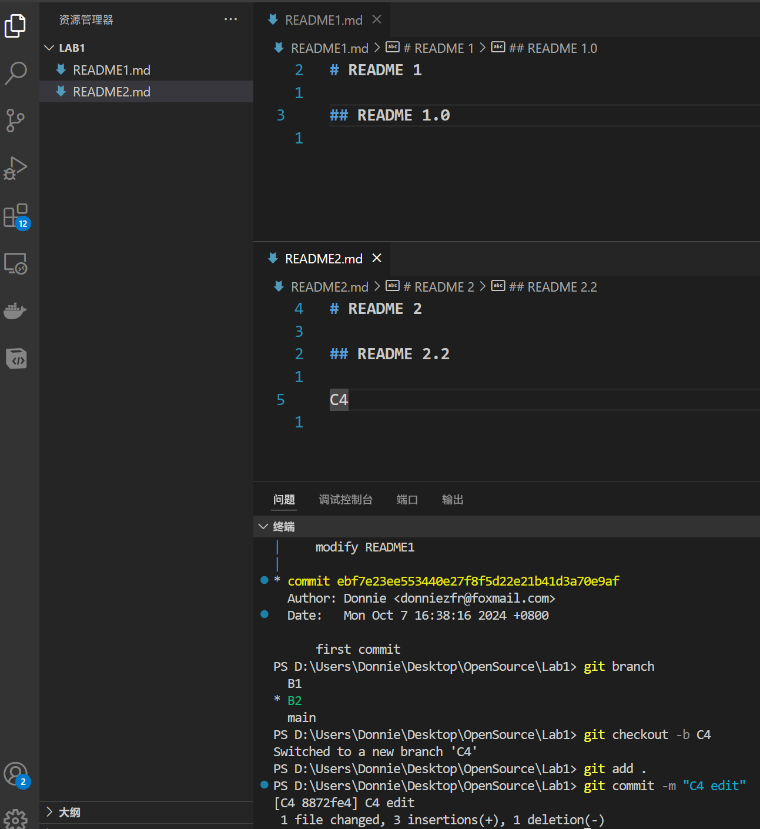
R5：在B1分支上对同样的某个文件做不同修改并提交
首先，切换到B1分支 git checkout B1
继续修改README.md文件，并且提交
指令： 将文件加入暂存区 git add 文件名
将暂存区文件提交到本地仓库 git commit -m “当次提交的备注信息”

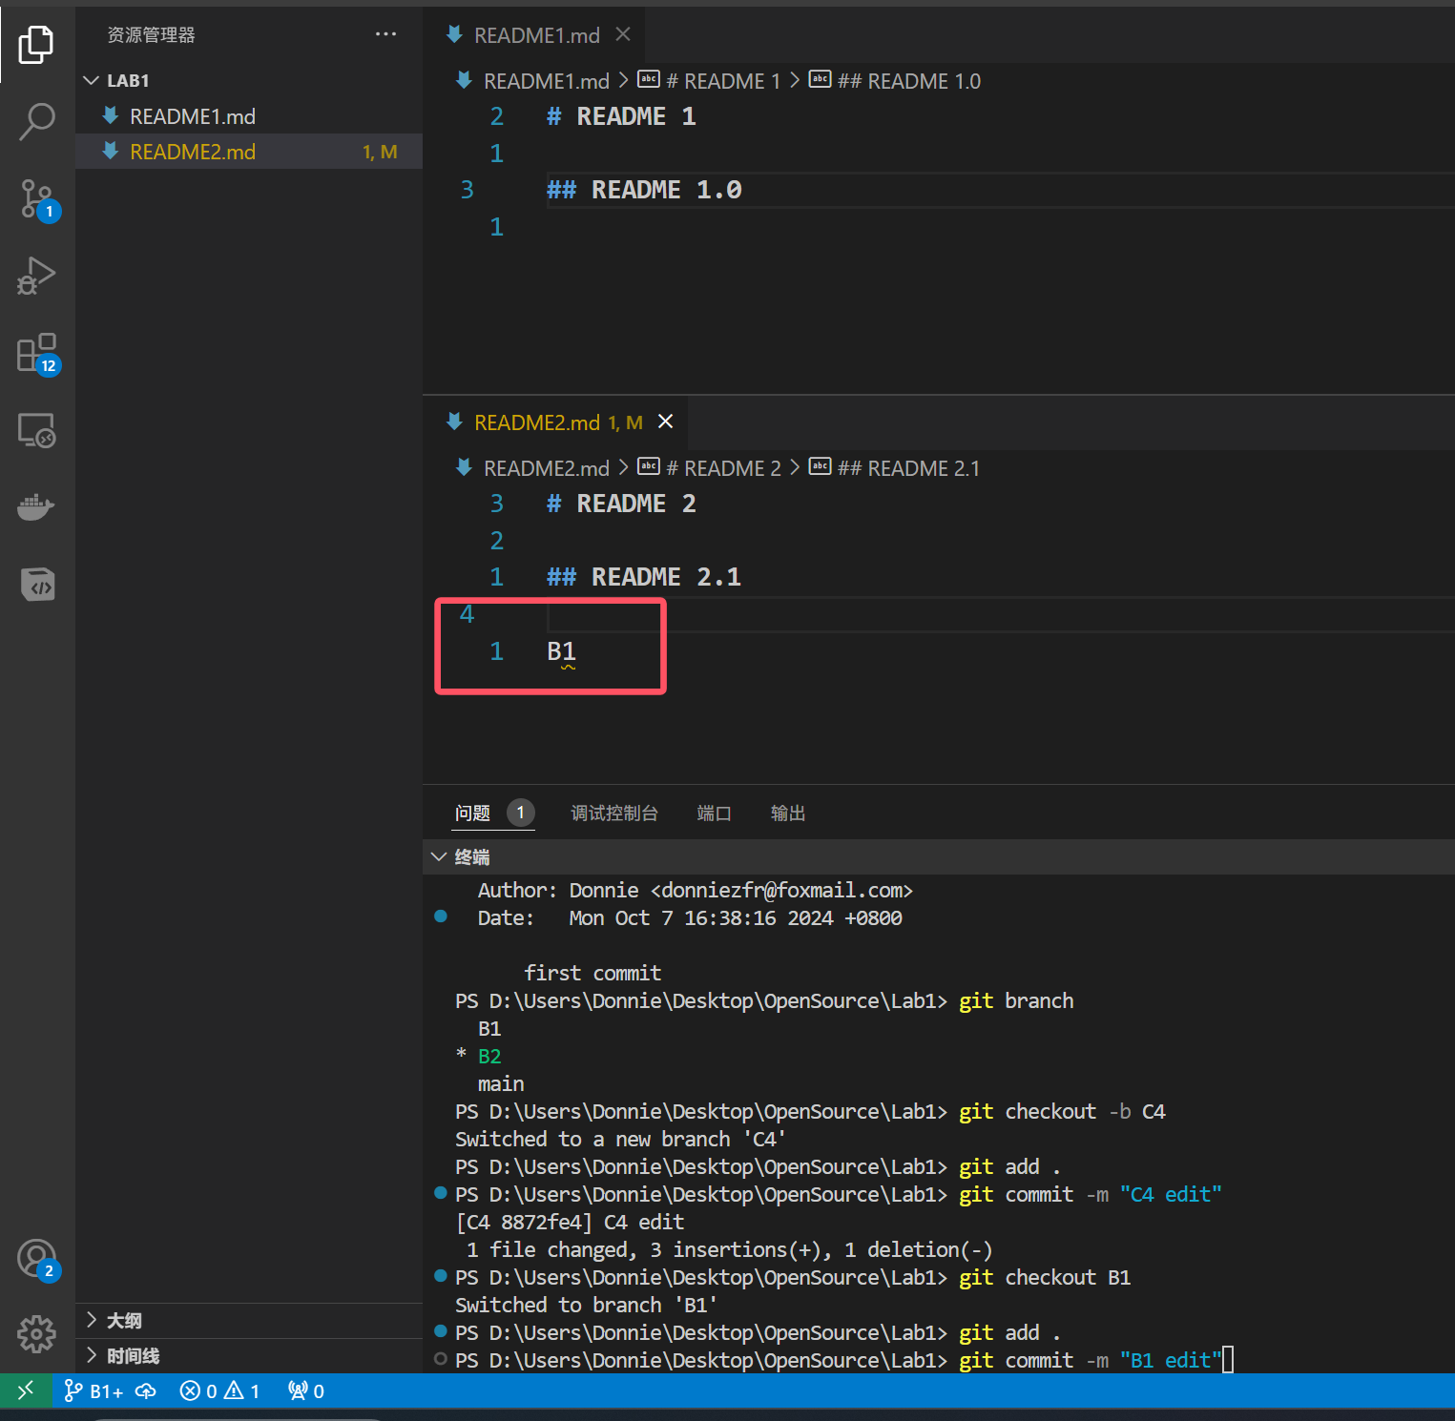
R6：将C4合并到B1分支，若有冲突，手工消解；
命令：git merge C4 该命令是将指定分支合并到本分支上
手动消解冲突后，继续按照正常流程提交 git add . / git commit -m “ ”

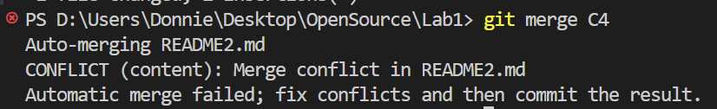
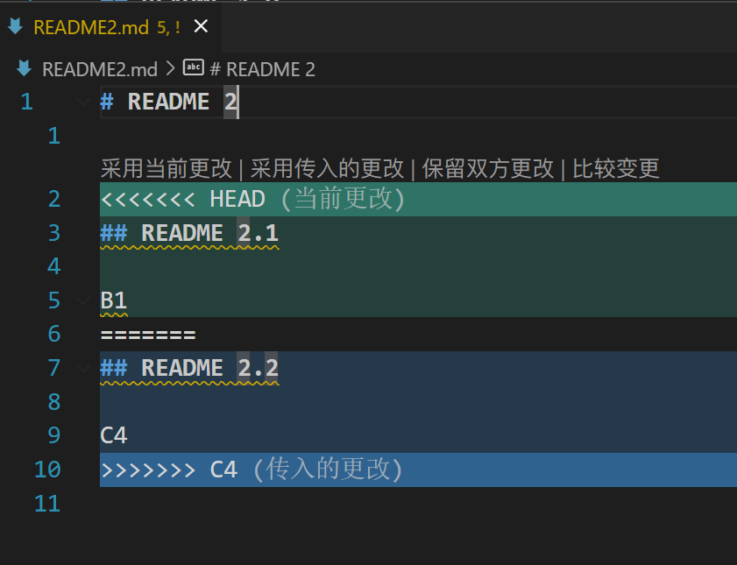

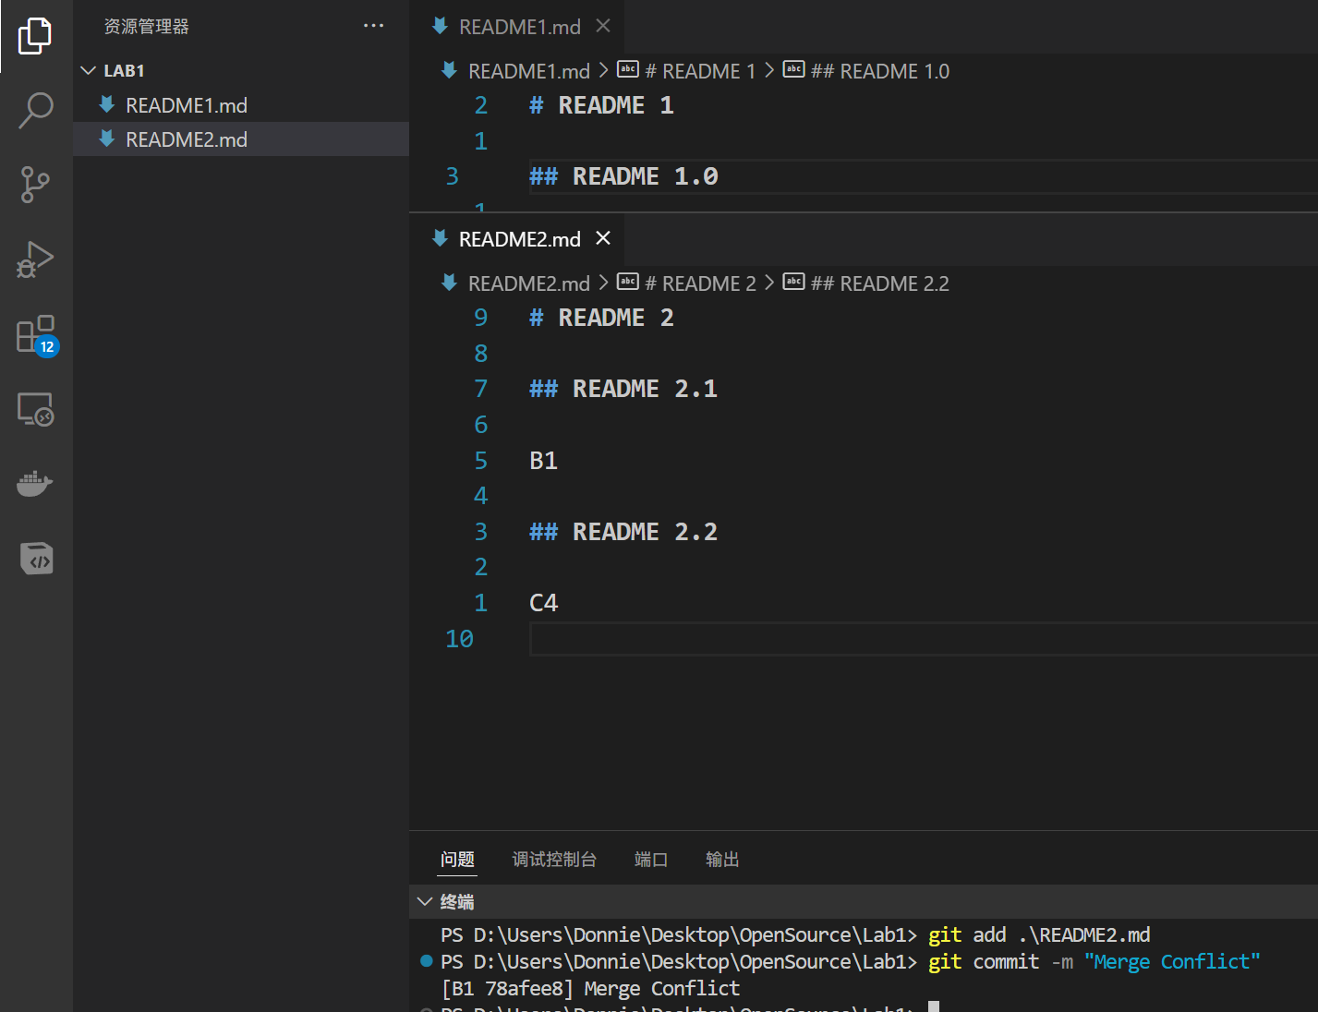

R7：在B2分支上对某个文件做修改并提交；
命令：git checkout B2 切换到B2分支
修改文件后，继续按照正常流程提交 git add . / git commit -m “ ”

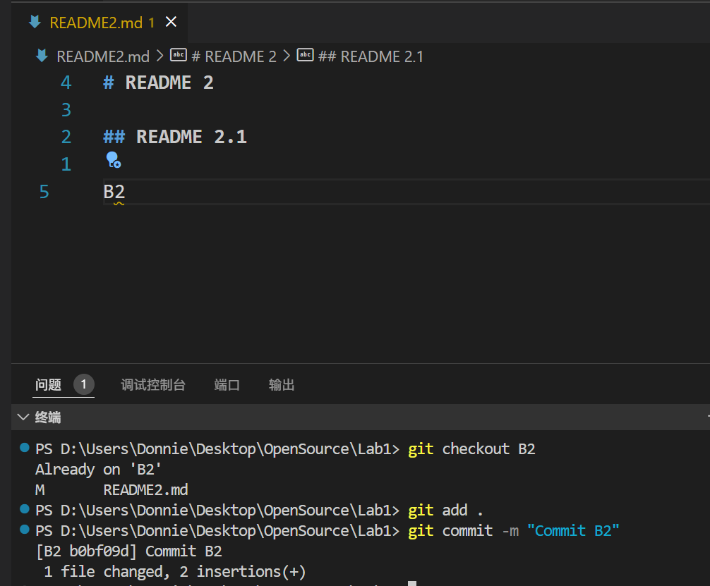

R8：查看目前哪些分支已经合并、哪些分支尚未合并；
命令：git branch --merged 查看已合并的分支
git branch --no-merged 查看尚未合并的分支

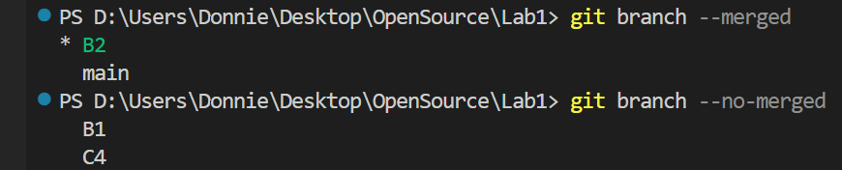
R9：将已经合并的分支删除，将尚未合并的分支合并到一个新分支上，分支名字为你的学号；
已知B1和C4合并到B1上，即删除B1分支，将未合并的main分支和B2分支合并到新分支2022212005上
首先：git branch -D B1 删除分支B1
继续：git merge B2 将B2分支合并到main分支
最后：git branch -m main 2022212005 将main分支更名为2022212005

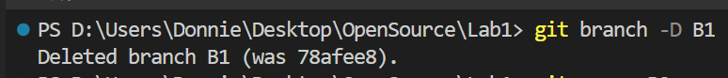

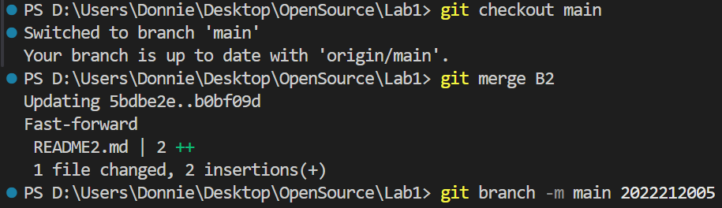
R10：将本地以你的学号命名的分支推送到GitHub上自己的仓库内；
命令：git push -u origin 2022212012

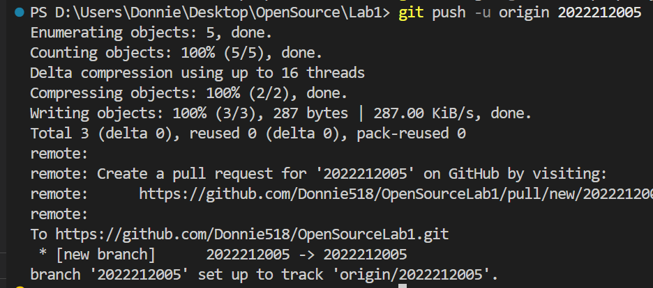

R11：查看完整的版本变迁树；
命令：git log -all

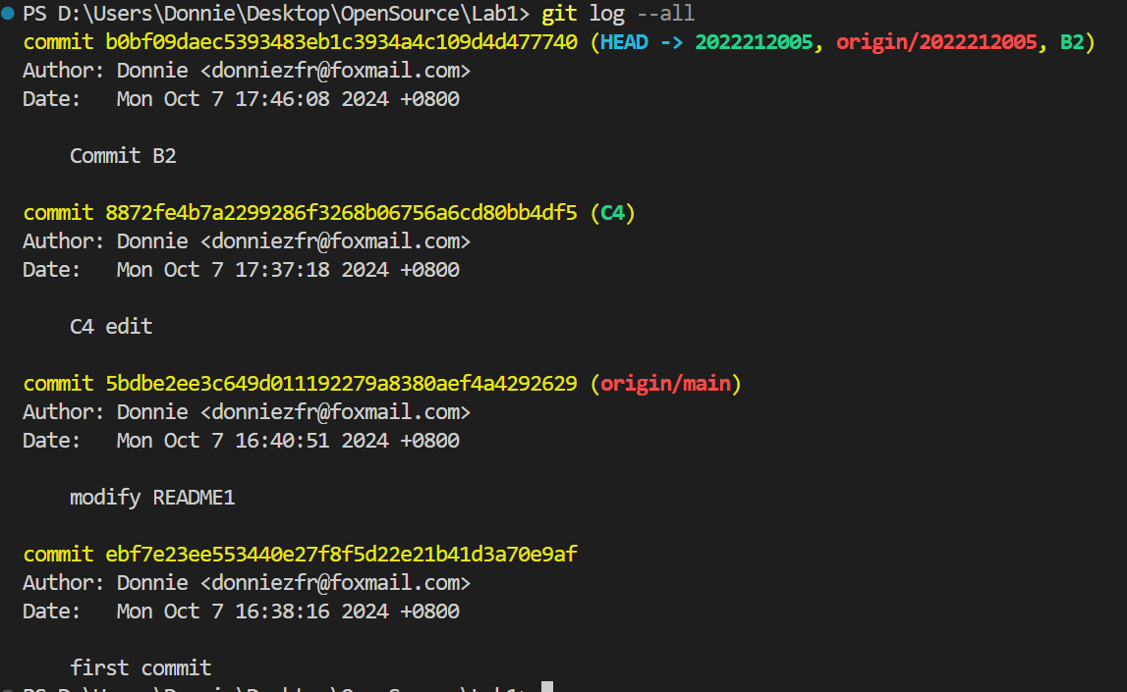
R12：在Github上以web页面的方式查看你的Lab1仓库的当前状态。

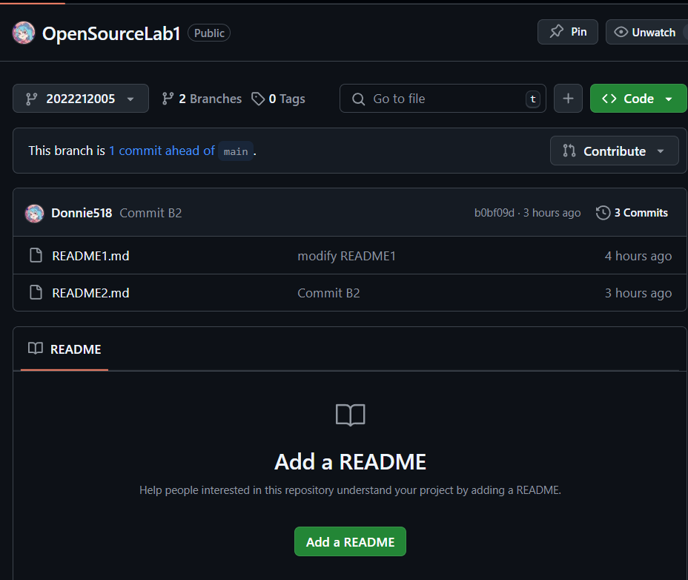

实验场景(3)：在线Git练习
- 主要页面-基础篇
任务1：
git commit
git commit

任务2：
git branch bugFix
git checkout bugFix

任务3：
git branch bugFix
git checkout bugFix
git commit
git checkout main
git commit
git merge bugFix

任务4：
git branch bugFix
git checkout bugFix
git commit
git checkout main
git commit
git checkout bugFix
git rebase main

- 主要页面-高级篇
任务1：
git checkout c4

任务2：
git checkout HEAD^

任务3：
git branch -f main c6
git branch -f bugFix c0
git checkout c1

任务4：
git reset HEAD^
git checkout pushed
git revert HEAD

- 主要页面-移动提交记录
任务1：
git cherry-pick c3 c4 c7

任务2：
git rebase -i HEAD~4

- 主要页面-杂项
任务1：
git rebase -i HEAD~3
git branch -f main bugFix

任务2：
git rebase -i HEAD~2
git commit --amend
git rebase -i HEAD~2
git branch -f main

任务3：
git checkout main
git cherry-pick newImage
git commit --amend
git cherry-pick caption

任务4：
git tag v0 c1
git tag v1 c2
git checkout c2

任务5：
git commit

- 主要页面-高级话题*
任务1：
git rebase main bugFix
git rebase bugFix side
git rebase side another
git branch -f main another

任务2：
git branch bugWork HEAD~^2~

任务3：
git checkout one
git cherry-pick c4 c3 c2
git checkout two
git cherry-pick c5 c4 c3 c2
git branch -f three c2

- 远程页面-Git远程仓库
任务1：
git clone

任务2：
git commit
git checkout o/main
git commit

任务3：
git fetch

任务4：
git pull

任务5：
git clone
git fakeTeamwork 2
git commit
git pull

任务6：
git commit
git commit
git push

任务7：
git clone
git fakeTeamwork
git commit
git pull -rebase
git push

任务8：
git reset –hard o/main
git checkout -b feature c2
git push origin feature

- 远程页面-Git远程仓库高级操作
任务1：
git fetch
git rebase o/main side1
git rebase side1 side2
git rebase side2 side3
git rebase side3 main
git push

任务2：
git checkout main
git pull
git merge side1
git merge side2
git merge side3
git push

任务3：
git checkout -b side o/main
git commit
git pull --rebase
git push

任务4：
git push origin main
git push origin foo

任务5：
git push origin main^:foo
git push origin foo:main

任务6：
git fetch origin c3:foo
git fetch origin c6:mian
git checkout foo
git merge main

任务7：
git push origin :foo
git pull origin :bar

任务8：
git pull origin c3:foo
git pull origin c2:side

- 通关后的主界面截图
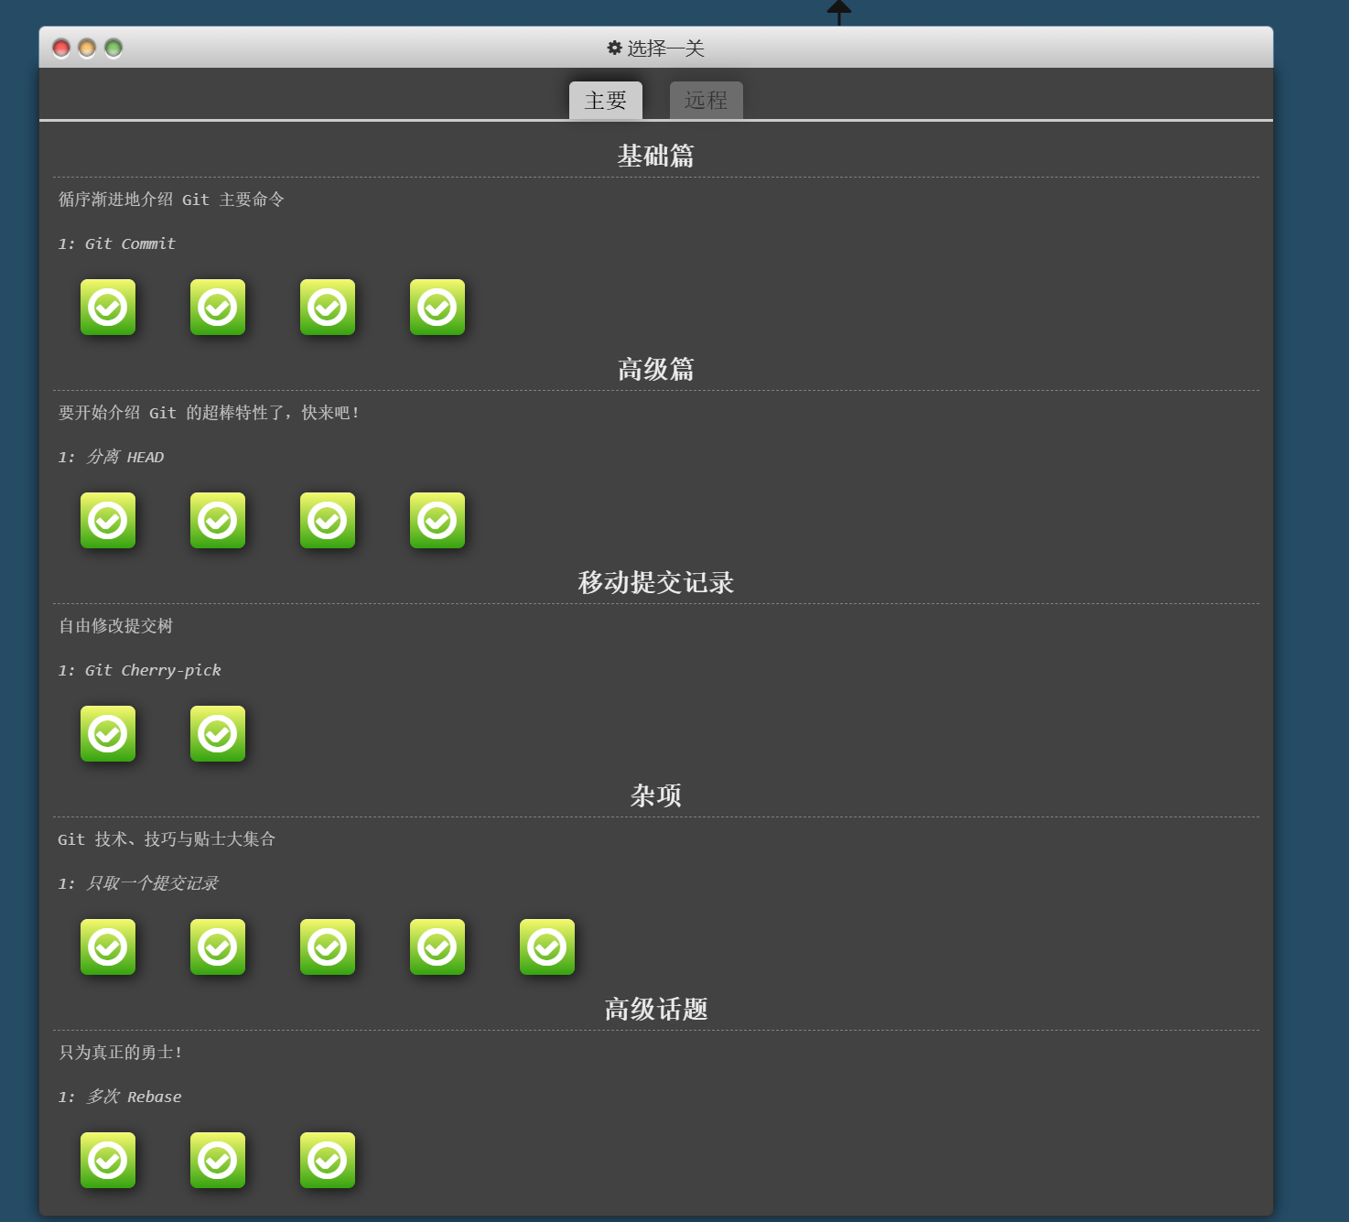
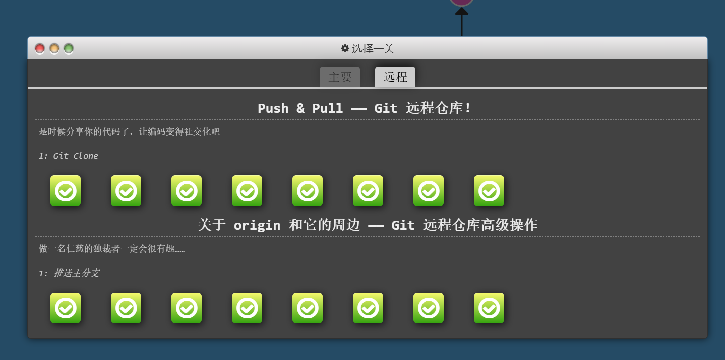

小结
关于本次实验的思考与小结：
在此次Git实验过程中，我深入学习了Git的基本操作以及其分支管理功能，尤其是如何使用本地和远程仓库进行源代码管理。通过实际操作，我增强了对版本控制的理解，体验了如何管理多分支开发，解决代码冲突，并掌握了Git的多种命令，如git add、git commit、git merge等。
收获：
- 对Git核心命令的掌握得到了提升，特别是在处理实际项目时，如何有效地管理代码版本。
- 学会了如何在远程仓库和本地仓库之间进行同步操作，熟悉了Github的基本操作。
- 在解决分支合并冲突的过程中，提升了代码协作能力。
建议： 实验内容可以更加详细，尤其是对于初学者，部分命令的细节以及常见问题的解决方法可以再多做补充。

